Согласовано:  Председатель Комитета по  ФКСиТ администрации  г. Королёва М.о.  О.Н.Шашков | Согласовано:  Зам. Председателя комитета  горного бега  Всероссийской Федерации  лёгкой атлетики  М.С. Попов
70-летию города Королёва
посвящается
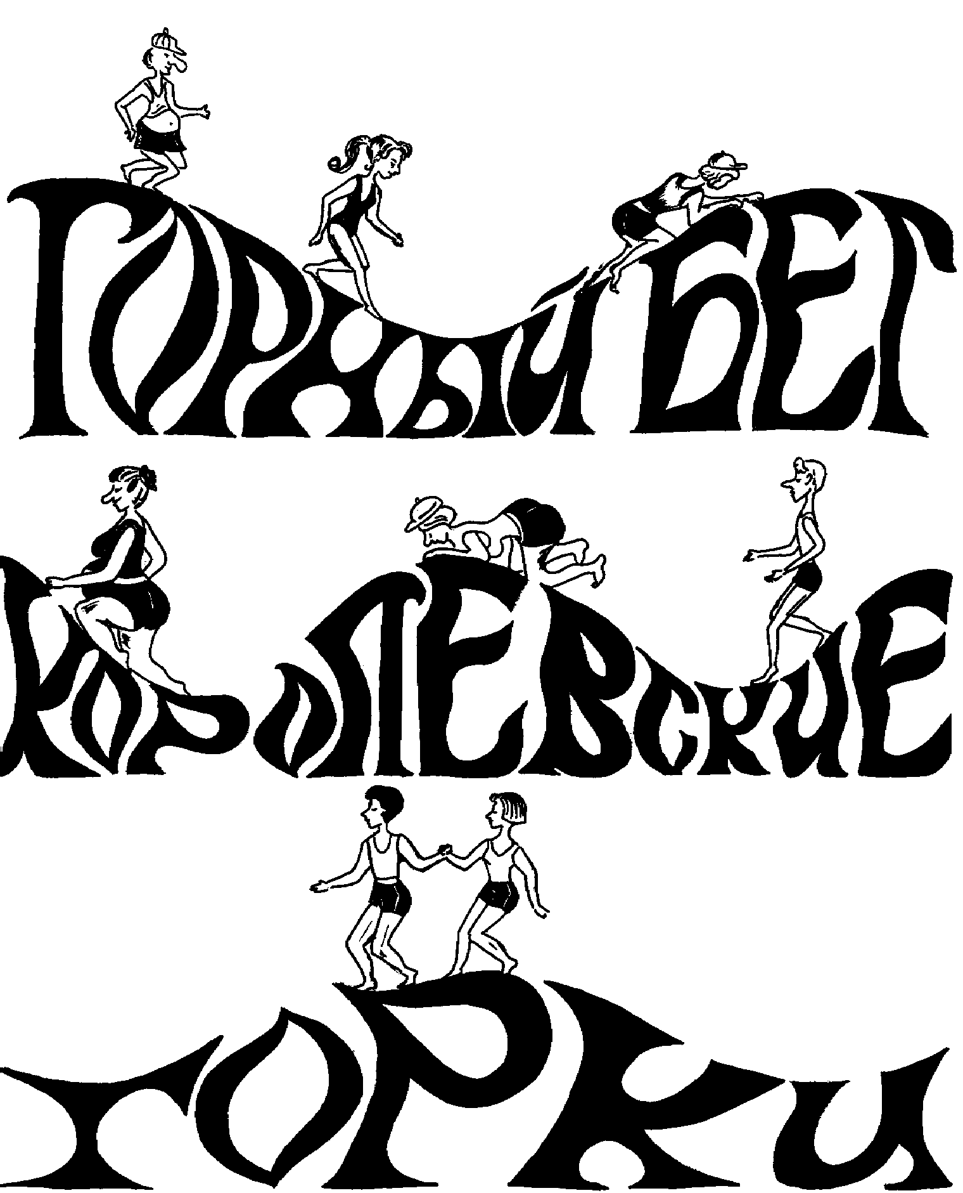
ПОЛОЖЕНИЕ
о проведении 9-х соревнований по горному бегу
«КОРОЛЁВСКИЕ ГОРКИ»
- 6-го этапа Кубка России и Гран-При России по горному бегу
- 9-го открытого чемпионата Московской области по горному бегу
- 9-го открытого чемпионата г. Королёва по горному бегу
13 июля 2008 года
1. МЕСТО ПРОВЕДЕНИЯ
9-е соревнования по горному бегу «Королёвские горки» проводятся 13 июля 2008 г. в пос. Валентиновка г. Королёва М.о. на берегу реки Клязьма на территории базы детсада МГУ.
2. ПРОГРАММА СОРЕВНОВАНИЯ
Соревнования проводятся на следующих дистанциях (муж. и жен.):
1 круг - 1734 м - 140 м вниз + 140 м вверх - забег любителей и судей
независимо от возраста
-10 лет и мл. (1998 г.р. и мл.)
-60 – 69 лет (1939 – 1948)
-70 лет и ст. (1938 г.р. и ст.)
2 круга - 3070 м - 260 м вниз + 260 м вверх -11 - 12 лет (1996 - 1997)
-13 - 14 лет (1994 - 1995)
3 круга - 4402 м - 380 м вниз + 380 м вверх -15 - 16 лет (1992 – 1993)
Этап Гран-при: -17 - 19 лет (1989 – 1991)
6 кругов - 8402 м - 740 м вниз + 740 м вверх - муж. и жен. 50 лет и ст. (1958 г.р. и ст.)
Этап Гран-при: - женщины (абс. первенство)
- жен. 40 лет и ст.(1968 г.р. и ст.)
11 кругов -15065 м -1340 м вниз +1340 м вверх - муж. 40 лет и ст.(1968 г.р. и ст.)
Этап Гран-при: - мужчины (абс. первенство)
21 круг -30000 м -2530 м вниз +2530 м вверх - женщины (абс. первенство)
на звание «Супер король» и «Супер королева» - мужчины (абс. первенство)
Старты – с 11.00. Время каждого старта, объединение забегов определяется после регистрации и определения количества соревнующихся.
3. РЕГИСТРАЦИЯ УЧАСТНИКОВ
Регистрация участников проводится на месте старта с 9.00 в день соревнований.
Стартовые взносы: дошкольники - бесплатно (без сувенира)
1938 г.р. и ст.,1992-2001 г.р. - 90 рублей (без сувенира)
1991-1939 г.р. - жен-150 руб, муж-190 руб
4. НАГРАЖДЕНИЕ
Награждаются: три призера в абсолютном первенстве
три призера в возрастных группах (минус два участника от стартовавших)
Каждому участнику вручается грамота, программа, значок, наклейка, сувенир
и каша - на финише.
Настоящее положение является вызовом на соревнование

Генеральный директор
Центра «Космический марафон»
Председатель КЛБ «Муравей»

Судья международной категории
В.П. Волков

